小学校６年生 算数 単元名 １２ 資料の調べ方 ＮＯ１
（模範解答）
１下の表は、１組女子と２組女子の反復横とびの記録を表したものです。
１組女子の反復横とびの回数（回）
①４０ | ②４４ | ③４９ | ④３８ | ⑤３８ | ⑥４２ | ⑦４２ | ⑧４７
⑨４４ | ⑩４６ | ⑪４１ | ⑫４９ | ⑬４４ | ⑭４９ | ⑮４５ | ⑯４６

２組女子の反復横とびの回数（回）
①３８ | ②３４ | ③４４ | ④５３ | ⑤５１ | ⑥４１ | ⑦４８ | ⑧５０
⑨３９ | ⑩５４ | ⑪５２ | ⑫４８ | ⑬４６

（１）どちらのクラスの方が、より多くとべたといえるでしょう。それぞれのクラスの平均で比べてみましょう。 （１０点×３問）
１組 平均（ ４４回 ） ２組 平均（ ４６回 ）
より多くとべたクラス （ ２組 ）

（２）１組女子と２組女子の反復横とびの回数を、数直線に表しましょう。
（１０点×２問）
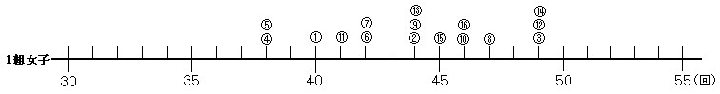
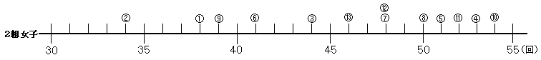

（３）１組女子と２組女子のそれぞれで、いちばん多い回数といちばん少ない回数の差はど
れだけありますか。 （１０点×２問）
１組 （ １１回 ） ２組 （ ２０回 ）

（４）それぞれの数直線の、平均の回数を表すところに、↑をかきましょう。（１０点×１問）

（５）数直線上に表した１組女子と２組女子の反復横とびの回数のちらばりを見て、気がつい
たことを書きましょう。 （２０点×１問）
・１組女子の回数はせまいはんいにまとまっているが、２組女子の回数は広いは
んいにちらばっている。
・１組女子の回数は平均の近くに集まっているが、２組女子の回数は平均の近く
に集まっていない。

小学校６年生 算数 単元名 １２ 資料の調べ方 ＮＯ２
（模範解答）
１ 下の表は、１組男子と２組男子のあく力の記録を表したものです。
１組男子のあく力（㎏）
①２２ | ②２９ | ③２５ | ④２６ | ⑤２０ | ⑥２３ | ⑦２６ | ⑧２８
⑨２５ | ⑩１８ | ⑪２４ | ⑫２７ | ⑬３１ | ⑭２６

２組男子のあく力（㎏）
①２３ | ②１３ | ③２１ | ④２６ | ⑤２３ | ⑥３０ | ⑦２７ | ⑧２６
⑨１９ | ⑩２０ | ⑪２２ | ⑫３２ | ⑬３５ | ⑭２５ | ⑮２２ | ⑯２０

あく力（㎏） | 人数（人）
１０以上～１５未満 | ０
１５ ～２０ | １
２０ ～２５ | ４
２５ ～３０ | ８
３０ ～３５ | １
３５ ～４０ | ０
合 計 | 14
１組男子のあく力 ２組男子のあく力

あく力（㎏） | 人数（人）
１０以上～１５未満 | １
１５ ～２０ | １
２０ ～２５ | ７
２５ ～３０ | ４
３０ ～３５ | ２
３５ ～４０ | １
合 計 | 1６
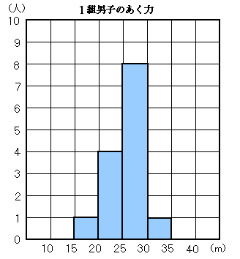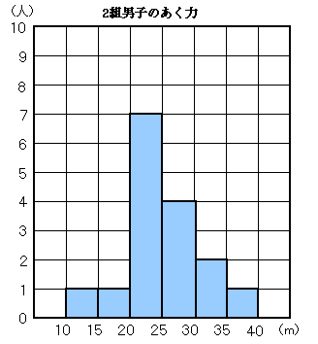

（１）それぞれのクラスのあく力の平均を求めましょう。 （１０点×２問）
１組 （ ２５㎏ ） ２組 （ ２４㎏ ）

（２）あく力の記録を５㎏ずつに区切って、上の表に人数を整理しましょう。
（１０点×２問）
（３）１組男子と２組男子のあく力のちらばりの様子を、グラフに表しましょう。
（１０点×２問）
（４）１組男子と２組男子でいちばん人数が多いのは、それぞれあく力が何㎏以上何㎏未
満のはんいですか。 （１０点×２問）
１組（ ２５㎏以上３０㎏未満 ）２組（ ２０㎏以上２５㎏未満 ）

（５）上の表やグラフを見て、１組男子と２組男子のあく力のちらばりの様子の特ちょう
を書きましょう。 （２０点×１問）
・２組男子のほうがちらばりのはんいが大きい。
・１組男子は、特に２５㎏以上３０㎏未満のあく力の人数が多く、２組男子
は、２０㎏以上２５㎏未満のあく力の人数が多い。 など

小学校６年生 算数 単元名 １２ 資料の調べ方 ＮＯ３
（模範解答）
１ ゆうとさんのクラス全員の、ボール投げの記録について、次の問題
に答えましょう。 （１０点×８問）
ゆうとさんのクラスのボール投げの記録 （m）
１８ | ３５ | ２３ | １６ | ２８ | ３３ | ２９ | ３１
２７ | １４ | ２４ | １８ | ２２ | １０ | ２６ | １５
２２ | １９ | ３４ | ４１ | １１ | １２ | ２４ | ２０
（１）平均を求めましょう。
答え（ ２３m ）
（２）下の表に、人数を書きましょう。
ボール投げの記録と人数 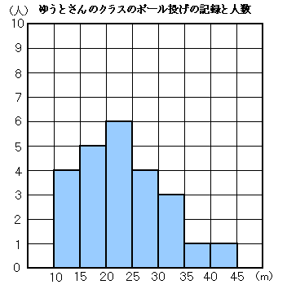
きょり（m） | 人数（人）
１０以上～１５未満 | ４
１５ ～２０ | ５
２０ ～２５ | ６
２５ ～３０ | ４
３０ ～３５ | ３
３５ ～４０ | １
４０ ～４５ | １
（３）２４人のうち、きょりが短いほうから数えて５番め、１０番めの人は、何ｍ以上何
ｍ未満のはんいにいますか。
５番め（ １５ｍ以上２０ｍ未満 ） １０番め（ ２０ｍ以上２５ｍ未満 ）

（４）ちらばりの様子を柱状グラフに表しましょう。
（５）人数がいちばん多いのは、どのはんいですか。
また、全員のおよそ何％ですか。
はんい（ ２０ｍ以上２５ｍ未満 ）
式 ６÷２４＝０．２５
０．２５×１００＝２５ 答え（ ２５％ ）
（６）上のグラフを見て１８ｍ未満の人数の割合は求められますか。求められれば○を、求められなければ×を書きましょう。また、わけを説明しましょう。（答え・説明 各１０点）答え（ × ）
わけ １８ｍ未満の人数は、グラフからは読み取れないから。 など

